～「障害者支援施設等災害時情報共有システム」登録のお願い～

○災害発生時に、被災した社会福祉施設等の被災状況などを国、自治体が共有し、災害対応の業務を行うため、令和3年度から国が「障害者支援施設等災害時情報共有システム」（以下、「システム」という。）を構築し、運用しています。

○被災時の迅速な支援につなげるため、基本情報（※）未登録の事業所においては、「システム登録フロー」（裏面）及び「システム操作説明書（抜粋）」（別添）を参照のうえ、速やかに登録してください。また、登録済みの事業所においても、登録内容に変更があった場合は、都度、情報を更新してください。被災時の情報登録は施設にて行うため、システム操作に慣れていただくためにも、平時より基本情報の登録、更新をお願いします。
（※）事業所において登録できる基本情報
災害時緊急連絡先➀、➁（携帯電話番号、メールアドレス）、非常用自家発電の有無、 燃料の種類、発電機の給油口の規格、燃料の容量、備蓄状況等

○システムの概要及び操作説明書の全文は以下のURLから確認できます。
・愛知県障害福祉課ホームページ
https://www.pref.aichi.jp/soshiki/shogai/shougaijigyosho-saigai-touroku.html
（「愛知県 障害福祉課 災害時情報共有システム」で検索できます。）

○なお、システム登録に関する事務は、都道府県、政令市、中核市が行っていますので、政令市（名古屋市）、中核市（豊橋市、岡崎市、一宮市、豊田市）に所在する施設等は、各自治体からの案内により、ご対応ください。

【登録に関する問合せ先】
愛知県福祉局障害福祉課障害福祉事業所支援室
障害者施設担当：事業所指導第一グループ ０５２-９５４-６３１７

障害児施設担当：事業所指導第二グループ ０５２-９５４-７４００

システム登録フロー

＜ご注意ください＞
○システムはWAMNETとデータ連携しているので、WAMNETに「連絡用メールアドレス」が登録されていないと利用できません。

＜登録フロー＞
①WAMNETに「連絡用メールアドレス」を登録
⇒WAMNETにログインしてメールアドレスを登録してください。
WAMNETの操作方法が分からない場合は、ヘルプデスクをご利用ください。
ヘルプデスク（TEL）：03-3438-0250
ヘルプデスク（メールアドレス）：webmaster2@wamnet.wam.go.jp
⇒すでにWAMNET登録済みの場合は、②から進めてください。

②システムの「情報登録メール送信」画面（以下URL）にアクセスし、WAMNETに登録した「連絡用メールアドレス」を入力し、「施設情報登録メール送信」をクリックする。（別添「操作説明書」P２９「手順１」参照）
https://www.wam.go.jp/s-saigai/DIS050100E00.do

③WAMNETに登録した「連絡用メールアドレス」に、施設情報を登録する画面へアクセスするためのURLが届くので、１週間（URLの有効期限）以内に基本情報（※）を登録する。（別添「操作説明書」P３０「手順２」参照）
（※）災害時緊急連絡先➀、➁（携帯電話番号、メールアドレス）、非常用自家発電の有無、 燃料の種類、発電機の給油口の規格、燃料の容量、備蓄状況等

愛知県HP  （災害時情報共有システムについて） | WAMNETログインページ
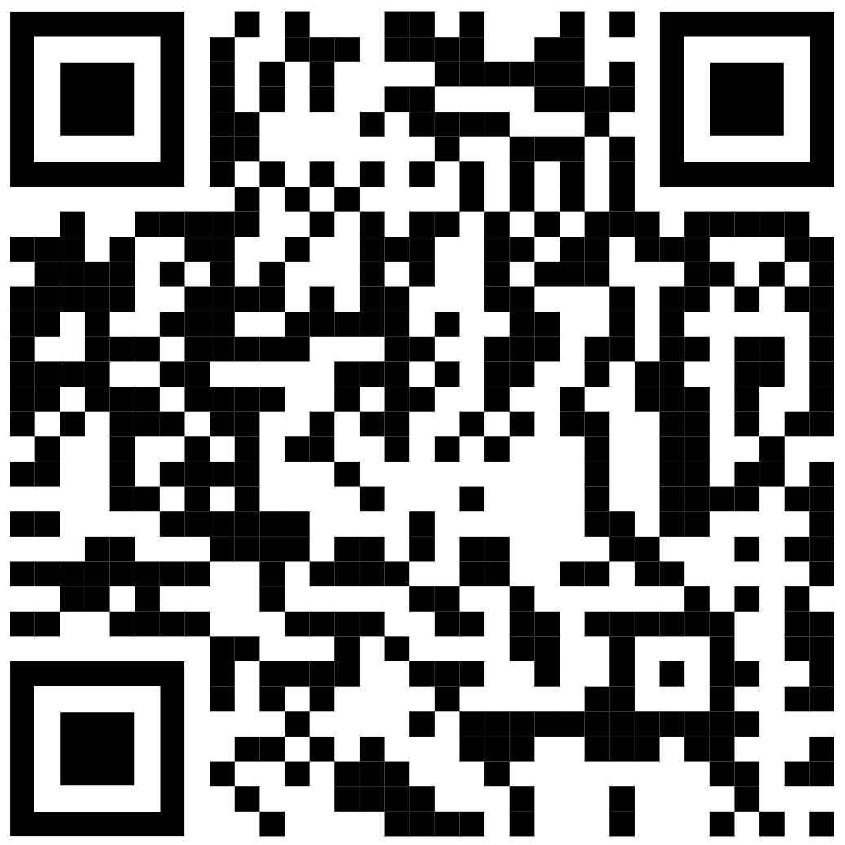 | 